**«Олимпиада, вперед!»**

**Цель:** Формировать знания об истории Олимпийских игр, популяризировать занятия спортом и физкультурой.

**Задачи:**

1. Формировать потребность в сохранении и укреплении здоровья.

2. Развивать выносливость, силу, ловкость, меткость.

3. Воспитывать культуру движения, коллективизм, силу воли, патриотизм, обеспечить учащимся интересный и полезный досуг.

**Место проведения**: спортивный зал школы.

**Оборудование:**кегли, обручи, клюшки, лыжи, скейтборды, гимнастические палки, мячи для большого тенниса, мишени, набивные мячи, маленькие ворота, пластмассовые мячи.

**Ход праздника**

**Звучит** «Спортивный марш»

**Ведущий:** Добрый день, уважаемые наши гости, участники праздника!

Ребята, сегодня наш праздник посвящается одному огромному спортивному событию, которое состоится в нашей стране зимой 2014 года. Подскажите, о чем идет речь?

Чтобы стать участником этих игр, спортсмены тщательно готовятся и только лучшие достойны отстаивать честь страны.

А я приглашаю вас на наш веселый стадион, где мы проведем малые зимние Олимпийские игры, где каждый может посоревноваться в ловкости и быстроте, меткости и силе, находчивости.

**Представление команд**

1. Название

2. Девиз

3. Эмблема

Судьями оценивается оригинальность, олимпийская тематика, чёткость и слаженность в представлении.

Итак, команды готовы. Первый конкурс называется «Олимпийский флаг».

Ваша задача вспомнить расположение олимпийских колец. Первые пять участников должен добежать до стола расположить свое кольцо на листе бумаги, остальные пять – эти кольца должны приклеить по одному. **(Три кольца в верхнем ряду – голубое, черное, красное; два в нижнем ряду – желтое, зеленое).**

Пять колец олимпиады

На арене мировой,

Пять колец олимпиады

Символ всех грядущих встреч,

Пять колец олимпиады

Надо юности беречь!

**Судьями оценивается:** быстрота выполнения задания, правильное расположение колец, аккуратность.

Вопрос зрителям: «Что символизируют пять переплетенных колец? (Объединение в олимпийское движение пяти континентов.)

**II. Викторина**

Вопросы, как для команды, так и для зрителей.

|  |  |  |
| --- | --- | --- |
| **№** | **Вопросы для 6 «А»** | **Вопросы для 6 «Б»** |
| 1 | Какой девиз у современной Олимпиады?  1. «Быстрее, выше, сильнее»  2. «Выше, быстрее, сильнее»  3. «Сильнее, выше, быстрее» | Почему спортивные состязания называются Олимпийскими играми?  1. Участниками игр были Олимпионики.  2. Проходили в греческом городе Олимпия. |
| 2 | Когда начали проводиться состязания атлетов в Олимпии?  1. 1896 году  2. в 776 году до нашей эры  3. 1894 году | Кто имел право участвовать в Олимпийских играх в Древней Греции?  1. женщины  2. свободные греческие жители  3. рабы и иностранцы |
| 3 | Основатель современного олимпийского движения?  1. Пьер де Кубертен  2. И.Гутс-Мутс  3. Е.А.Покровский | Основатель паралимпийских игр?  1. Людвиг Гутман  2. Е.М.Дементьев  3. П.Ф.Лесгафт |
| 4 | Когда проводятся летние Олимпийские игры?  1. Через 2 года после зимних игр  2. каждые 4 года  3. каждые 2 года | Когда проводятся зимние олимпийские игры?  1. Через 2 года после летних игр  2. каждые 4 года  3. каждые 2 года |
| 5 | Для кого проводятся паралимпийские игры?  1. для легкоатлетов  2. для людей с ограниченными возможностями здоровья  3. для женщин | Где и когда проводятся паралимпийские игры?  1. В городе, выигравшем в конкурсе  2. Сразу после Олимпийских игр  3. В городе, где проходили Олимпийские игры, через 2 недели |
| 6. | Найдите эмблему паралимпийских игр.  1. пять переплетенных колец  2. три…………  3. Олимпийский мишка | Девиз паралимпийских игр  1. «Быстрее, выше, сильнее»  2. «Дух в движении»  3. «Движение – это жизнь» |
| 7. | Какой вид спорта не входит в зимние Олимпийские игры?  1.Биатлон  2.Хоккей  3.Лыжные гонки  4. Хоккей на роликах | Какой вид спорта входит в зимние Олимпийские игры?  1. Кёрлинг  2.Бейсбол  3. Боулинг |

**Оцениваются судьями: за** правильные ответы 1 балл, за правильные ответы зрителей 1 жетон.

**Конкурс для зрителей**

- Кто больше назовет зимних олимпийских видов спорта?

**Бобслей, биатлон, керлинг, лыжные гонки** (индивидуальная гонка (на разные дистанции), спринт, масс-старт, эстафета и гонка преследования)**, лыжное (северное) двоеборье**: лыжные гонки + прыжки с трамплина, спринт, **прыжки с трамплина**,

**скоростной бег на коньках** (В современной олимпийской программе бег на 500 м, 1000 м, 1500 м, 3000 м (только жен.), 5000 и 10 000 (только муж), а также командная гонка преследования), **фигурное катание на коньках**, **хоккей с шайбой**, **скелетон** (саночный спорт), **горные лыжи** (скоростной спуск, слалом, гигантский слалом, супергигант и «комбинации»), **шорт-трек** (гонки на различные «индивидуальные» дистанции и эстафету (муж и жен)), фристайл (лыжная акробатика).

Зрители, которые больше видов спорта назвали получают жетон.

Итак, нам пора начать нашу зимнюю Олимпиаду.

1. **Лыжные гонки.**

Перед командами пара лыж на ремнях. По команде, первый участник добегает до разметки на лыжах, затем снимает их и поворачивает в обратном положении, сам бежит ко второму участнику и передает эстафету. Второй участник добегает до разметки, одевает лыжи и возвращается на лыжах.

2**. Биатлонисты**

Организация: на высоте 2,5 м висят на стене мишени.

В четырех метрах от мишеней ставятся указатели - ориентиры и ящички, в которых находятся по два пластмассовые мячи (из игры в кегли). А в двух метрах от первого ориентира ставится специальный указатель - ориентир – штрафной круг.

Проведение: по сигналу направляющие бегут к первому указателю-ориентиру и берут из ящичка мяч и «стреляют» в свою мишень. Если попали в мишень с первого «выстрела», то убегают к своей команде и передают эстафету (рукой) следующему участнику. Если же участнику игры не удался меткий «выстрел», он берет второй мяч и вновь «стреляет» в цель.

Если же опять не удалось поразить мишень, участник эстафеты бежит штрафной круг и убегает к своей команде для передачи эстафеты следующему участнику.

Выигрывает команда, закончившая эстафету первой.

**Ведущий:** Мы сейчас играли в эстафету «Биатлонисты». И я задаю вопрос зрителям: «От каких слов произошло название «биатлон»? (от двух слов: латинского «би» – «два» и греческого «атлон» – «борьба», иначе говоря – двоеборье.)

Награждение за правильный ответ - жетон.

3. **Хоккей**

На расстоянии 8 метров от команд ставятся небольшие ворота. Команде выдается клюшка и теннисный мяч. Необходимо каждому участнику команды совершить удар по мячу клюшкой и попасть в ворота.

**Вопрос зрителям:** Что означает слово хоккей?

**Хоккей** (англ. hockey, возможно, от старофранц. hoquet — пастуший посох с крюком).

**Игра со зрителями** «Разгадай кроссворд»

1. Командам выдаются кроссворды. Пока со зрителями проводится конкурс, команды разгадывают кроссворд. Чем больше слов будет разгадано, та команда и побеждает.

Кроссворд для команд

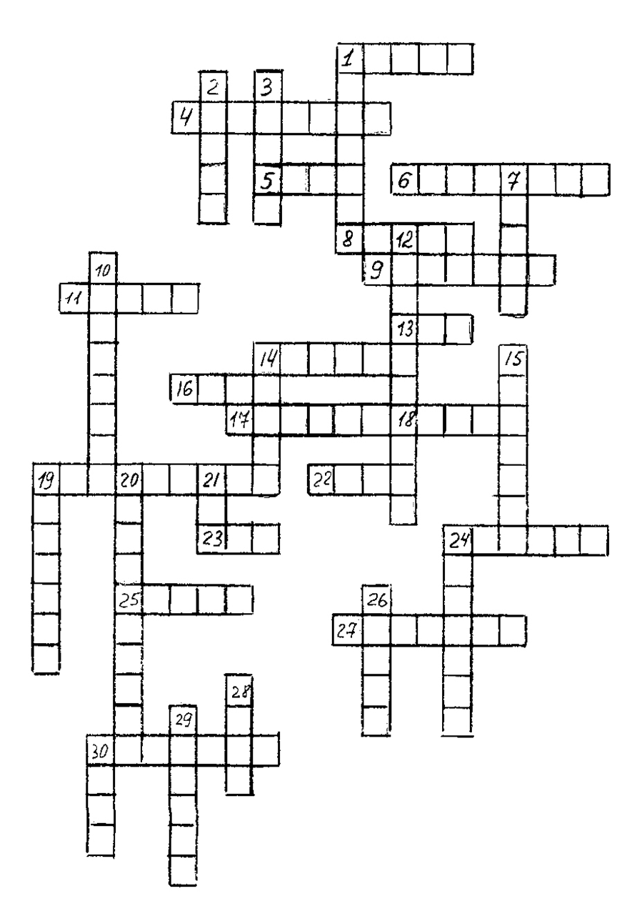

**Горизонталь.**

1.Начало пути к финишу.

4.Летающий участник бадминтона.

5.«Арена» для тенниса.

6.Назначают при ничейном счёте в футболе.

8.Спортивный снаряд для перетягивания.

9.Самый неподвижный вид спорта.

11.На нём проходят схватки в вольной борьбе.

13.Положение «мяч вне игры».

14.Спортивная победа.

16.Бейсбольная…

17.Решение спора в хоккее.

18.Молодой спортсмен.

19.2к+2п+1р=В.

22.Они и снег неразлучны.

23.Игровой отрезок времени в теннисе.

24.Где лёд-там и мы.

25.Покрытие гладиаторской арены.

27.Сочетание: «лыжи – оружие».

30.Маленький снаряд для утренней зарядки.

**Вертикаль.**

1.Инструмент судьи.

2. «Бородатый» спортивный снаряд.

3.Русская игра на шахматной доске.

7.Русский народный «бейсбол».

10.Водный футбол.

12.Форвард.

14.Боксёрская трёхминутка.

15.Бег на самую длинную дистанцию.

19.Голкиппер.

20.Самый крупный слёт спортсменов.

21.Передача мяча.

24.В каком спорте натирают лёд.

26.Конец беговой дистанции.

28.Всегда перед спортсменом.

29.Поднимаемый снаряд.

30.Звучит в честь победителя.

Ответы.

По горизонтали:

1.Старт

4.Воланчик

5.Корт

6.Пенальти

8.Канат

9.Шахматы

11.Ковёр

13.Аут

14.Рекорд

16.Бита

17.Буллит

18.Юниор

19.Велосипед

22.Лыжи

23.Сет

24.Коньки

25.Песок

27.Биатлон

30.Гантели

По вертикали:

1.Свисток

2.Козёл

3.Шашки

7.Лапта

10.Вотерпол

12.Нападающий

14.Раунд

15.Марафон

19.Вратарь

20.Олимпиада

21.Пас

24.Кёрлинг

26.Финиш

28.Цель

29.Штанга

30.Гимн

Кроссворд для зрителей

|  |  |  |  |  |  |  |  |  |  |  |  |
| --- | --- | --- | --- | --- | --- | --- | --- | --- | --- | --- | --- |
| 1Х | | О | К | К | | | Е | | | Й | |
| 2С | К | А | К | | А | Л | К | | | А | | |
| 3Т | | У | Р | И | | | С | | Т | | | |
| 4Б | А | Д | | М | | | Е | | | | Н | | Т | | О | | Н | |
| 5В | Е | Л | | О | С | И | | | | П | | | | Е | | Д | |
| 6В | | И | Т | А | | | | М | | | | | И | | Н | | Ы | |
| 7Г | | А | | Н | | Т | Е | Л | И | |
| 8С | | | Т | | | | | А | | Д | | И | О | Н |
| 9В | | Р | | А | Т | А | Р | Ь | |

**1. Загадка эта нелегка,**

**Пишусь всегда через два «К»,**

**И мяч, и шайбу клюшкой бей,**

**А называюсь я ______________.**

2. Когда весна берёт своё,

И ручейки бегут звеня,

Я прыгаю через неё,

А она через меня.

**3. В походы ходит с рюкзаком,**

**С собою носит тёплый дом.**

**Готовит пищу на костре,**

**Но не в кастрюле, а в ведре**.

4. Ракетку в руки я беру

Какая красота.

Волшебный шарик с перьями

Летит под небеса.

**5. Держусь я только на ходу,**

**А если стану – упаду.**

6. Мы ваши верные друзья,

И забывать про нас нельзя.

Спасём ребяток от ангины,

Ешь зимою _________________.

**7. Расскажите вот о чём:**

**Как вы стали силачом?**

**- Очень просто. Много лет**

**Ежедневно, встав с постели,**

**Поднимаю я ________________.**

8. Планку брать всё время «чисто»,

Мячик дальше всех метать

И, конечно, первым стать,

Каждый день с друзьями он

Приходил на _______________.

9. Он в воротах стоит,

От мяча их сторожит.

4.**Сноубординг**

Мальчики каждой команды должны перевезти девочек своей команды на скейтборде, объезжая препятствия (кегли).

**Вопрос зрителям:** Значение слова **«сноуборд»?**

**(** англ. snow - снег + board - доска] - спорт. вид горнолыжного спорта, скоростной спуск на специальной пластиковой доске - сноуборде, монолыже.

5. **Санный спорт**

Мальчики ложатся на скейтборд, девочки берут их за ноги и катят вперед до разметки и обратно.

6. **Кёрлинг**

В 10 метрах от команд находиться обруч. Задача участников закатить в обруч набивной мяч.

**Вопрос зрителям:** Значение слова «кёрлинг»?

КЁРЛИНГ (англ. curling, от curl — крутить), в странах с нем. языком айсшиссен (от Eis — лед и fichiefien — стрельба).

Жюри объявляет итоги праздника, подчеркивая старания детей и болельщиков.)

**Примечание.** После каждого конкурса объявляется счет (занятое место командой), и на табло появляются очки команд.

**Награждение**

Ведущий: Вот и закончился наш праздник. И пусть мир движений подарит вам бодрость, здоровье, счастье повседневного общения с физической культурой и спортом.

Затем участники праздника строятся, награждаются грамотами. Звучит гимн РФ. После чего аплодируют друг другу и покидают спортивный зал.

Ведущий: До новых стартов, друзья!

СПИСОК ИСПОЛЬЗОВАННЫХ ИСТОЧНИКОВ

1. <http://images.yandex.ru/>
2. <http://images.yandex.ru/yandsearch>
3. http://images.yandex.ru/yandsearch?source

ФОТОМАТЕРИАЛЫ

